6.Zadatak (školski)

Na osnovu dve zadate projekcije poluge, nacrtati zaokrenuti presek , umesto projekcije u kojoj nije naznačen presek. Šrafirati presek.
Iznad dobijenog preseka upisati PRESEK A-A.
Crtež raditi na formatu A4 u razmeri 1:1.
Crtež se kotira.
Naziv dela: POLUGA.
Materijal: CTel.
Metodska jedinica: Zaokrenuti presek .
Vreme izrade: 2 časa.

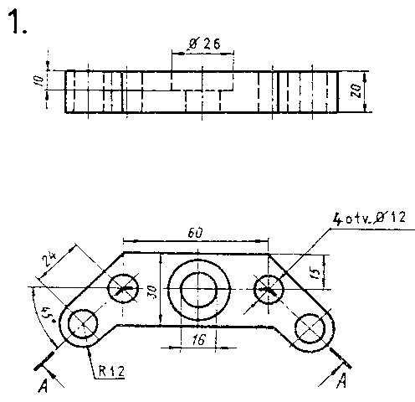
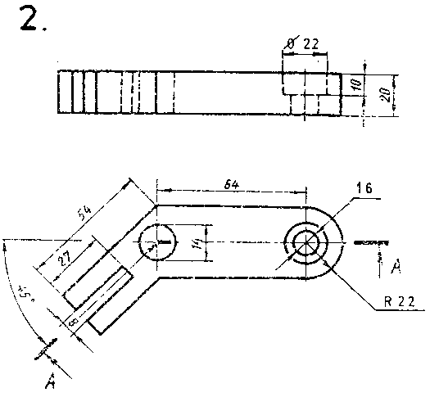
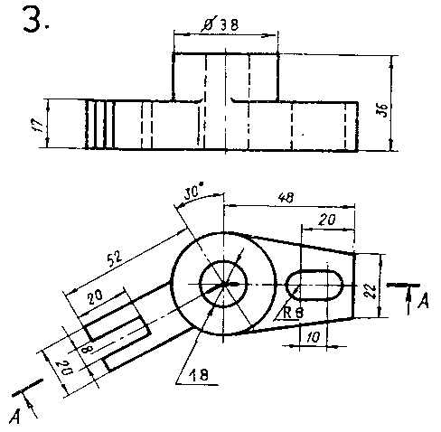
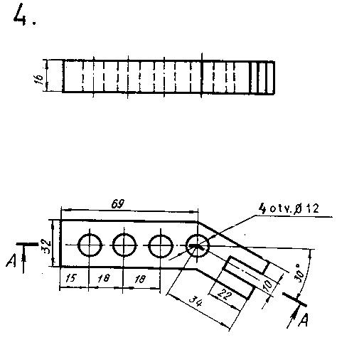

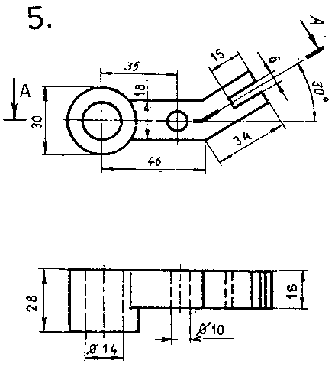
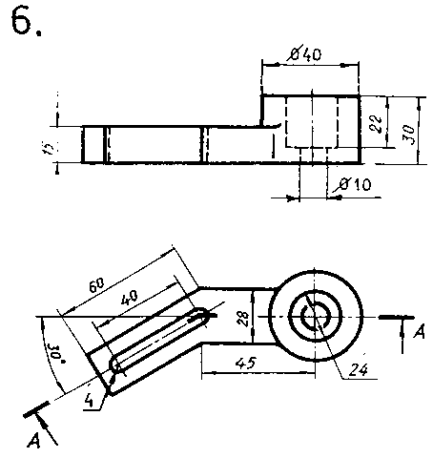
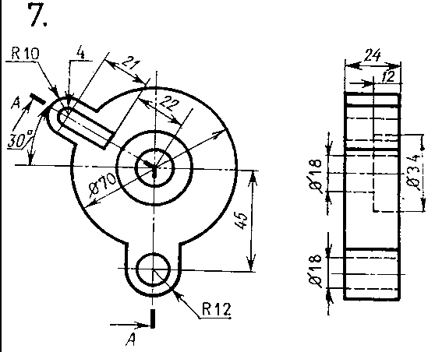
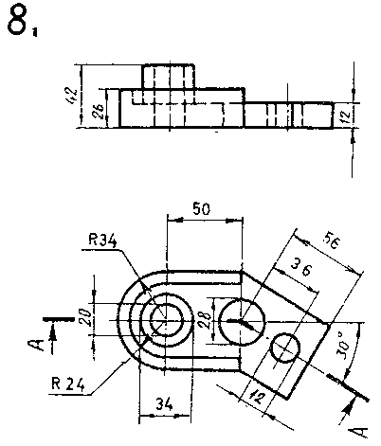
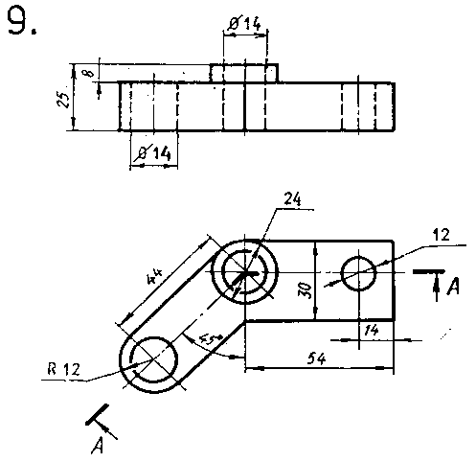
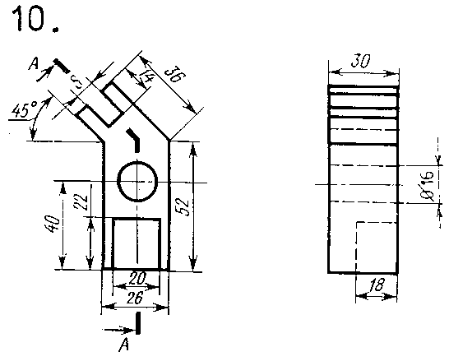

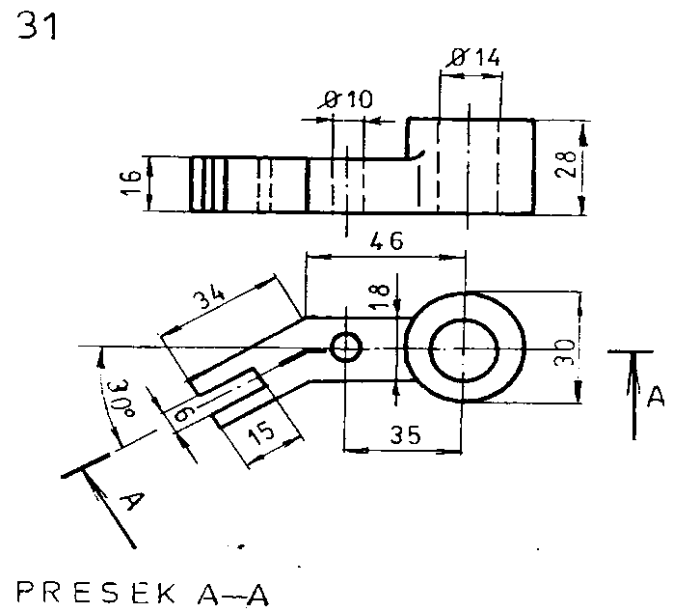
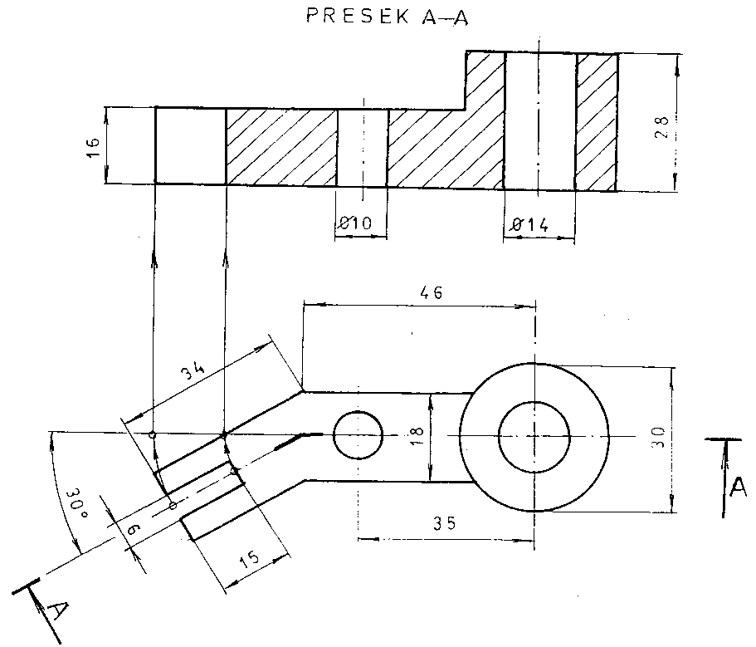

L
List:
Odobr.

Stand
Obrad.

Datum
Oznaka:
Izv. pod.
Zamena za:

Masa
Razmera:

Termička obrada

Površinska zaštita

Površinska hrapavost

Tolerancije slobodnih mera
JUS M.A1.410 srednji kval.

Materijal

St. i

Izmene

Datum

Ime

VIŠA TEHNIČKA MAŠINSKA ŠKOLA

TRSTENIK
Naziv:
C Tel.
1:1
POLUGA
T.C.Š. br. ind./god. 10-00
02.04.2000.

REŠENJE 10. zadatak
(školski)

